MANIFESTACIÓN

22 DE NOVIEMBRE DE 2015
Madrid / 12:00 horas
Plaza de Ópera - Puerta del Sol

Derogación de las leyes sexistas
basadas en la ideología de género
- Fiscalización del dinero público
empleado en políticas de ideología de género.
- Custodia Compartida, sí
- Denuncias falsas, no
- Síndrome de Alienación Parental, no



IGUALDAD ANTE LA LEY
RECUPERACIÓN DEL DERECHO A LA PRESUNCIÓN DE INOCENCIA
POR EL DERECHO DE LOS NIÑOS A CRECER CON AMBOS PADRES
SOMOS 4 MILLONES
LOS HIJOS DE LOS PADRES SEPARADOS TAMBIÉN VOTAN
CAMBIOS LEGISLATIVOS YA
NO AL EXPOLIO DE LOS PADRES SEPARADOS

 620 100 000
www.projusticia.es/madridnoviembre2015.html
madridnoviembre2015@projusticia.es

MANIFESTACIÓN

22 DE NOVIEMBRE DE 2015
Madrid / 12:00 horas
Plaza de Ópera - Puerta del Sol

Derogación de las leyes sexistas
basadas en la ideología de género
- Fiscalización del dinero público
empleado en políticas de ideología de género.
- Custodia Compartida, sí
- Denuncias falsas, no
- Síndrome de Alienación Parental, no

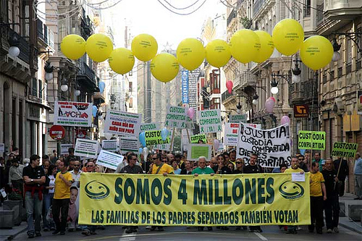

IGUALDAD ANTE LA LEY
RECUPERACIÓN DEL DERECHO A LA PRESUNCIÓN DE INOCENCIA
POR EL DERECHO DE LOS NIÑOS A CRECER CON AMBOS PADRES
SOMOS 4 MILLONES
LOS HIJOS DE LOS PADRES SEPARADOS TAMBIÉN VOTAN
CAMBIOS LEGISLATIVOS YA
NO AL EXPOLIO DE LOS PADRES SEPARADOS

 620 100 000
www.projusticia.es/madridnoviembre2015.html
madridnoviembre2015@projusticia.es

